RG-PRI-02-03

VERSIÓN 6



Colegio “Villa de las Flores” S.C.

“Ofreciendo una formación integral para toda la vida”

www.cvf.edu.mx

**PLAN DE CLASE/NOTA TÉCNICA**

**NIVEL: PRIMARIA**

**FECHA: MARTES 27 DE SEPTIEMBRE DE 2022.**

**1.- NOMBRE DEL PROFESOR: Maritza Citlalli Morales Soto GRADO:1 GRUPO: A**

**2.- ASIGNATURA: LECTURA.**

**3.- TRIMESTRE: PRIMER TRIMESTRE.**

**4.- SEMANA: DEL 26 DE SEPTIEMBRE DE 2022 AL 30 DE AGOSTO DE 2022.**

**5.- TIEMPO: 20 MINUTOS.**

**6.- TEMA: “¿A que sabe la luna? “**

**7.- PROPÓSITOS:** Comprensión y seguimiento de lectura.

**8.- COMPETENCIA:** Valora la diversidad lingüística y cultural de México.

**9.- APRENDIZAJE ESPERADO:** Escucha y lee diversos tipos de textos. Elije y comenta diversos tipos de lectura.

**10.- CONTENIDOS:** Identificación de diferentes textos literarios.

**11.- RECURSOS: Nota técnica, plataforma, proyector e imágenes.**

**12.- MATERIALES: Cuaderno, colores y cuento**

**13.- IMPLEMENTACIÓN DE ACCIONES DEL P.E.M.C.**

**14.- INICIO:** Para dar inicio con la sesión la maestra realiza unas breves preguntas respecto al tema “¿A que sabe la luna?” **¿Qué es un texto literario? ¿Qué es un texto informativo? ¿Qué es un imaginario? ¿Qué es aprendizaje? ¿Qué es un texto de no ficción? ¿Qué es un texto de ficción? ¿Cuál es el título del cuento? ¿Quién o quiénes son os personajes principales? ¿Qué pasa al inicio? ¿Qué pasa al final de la historia? ¿Qué cambiarias de la historia? ¿Qué es una narración? ¿Qué es una emoción?** Estas preguntas las deberán de responder a través de una breve lluvia de ideas dirigida por parte de la maestra la cual les permitirá compartir sus aprendizajes previos respecto al tema.

**15.- DESARROLLO:** Para comenzar la lectura se les mostrara unas imágenes representativas en las cuales les pedirá la maestra que opinen respecto a estas diciendo que es lo que opinan respecto a estas o se imaginan explicando de que creen que se trate la historia o el cuento que se comenzara a dar lectura mencionando acerca de los personajes que se hablaran o como es el lugar donde se desarrollara la historia. Generando una breve lluvia de ideas respecto a lo que trata el cuento dando inicio con la lectura.

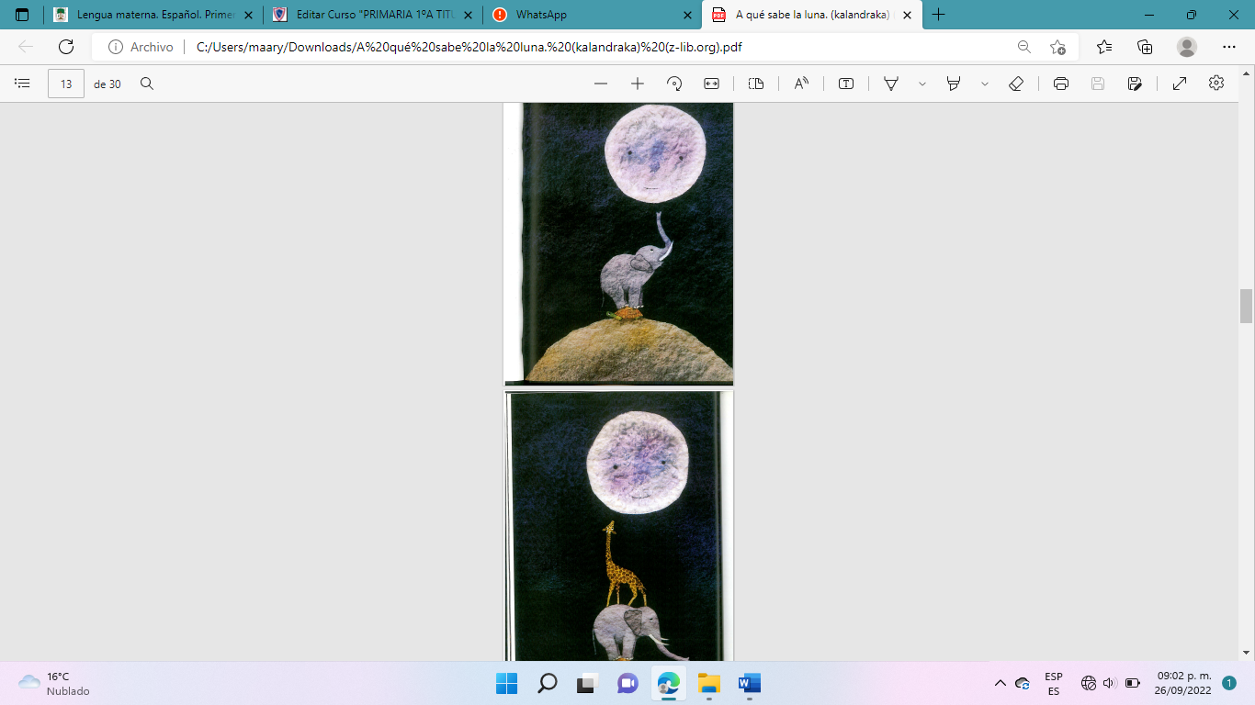 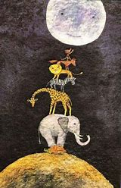  

**¿A que sabe la luna?**

Hacía mucho tiempo que los animales deseaban averiguar a qué sabía la luna. ¿Sería dulce o salada? Tan solo querían probar un pedacito. Por las noches miraban ansiosos hacia el cielo. Se estiraban e intentaban cogerla, alargando el cuello, las piernas y los brazos. Pero todo fue en vano, y ni el animal más grande pudo alcanzarla”

Todos los animales tienen la curiosidad de saber a qué sabe la luna. Ninguno de ellos es capaz de alcanzarla, así que un día, la pequeña tortuga tiene una gran idea: subir a la montaña más alta de todas. Desde allí la luna está mucho más cerca, pero sigue sin poder tocarla, así que llama al elefante para que se suba encima suyo. La luna, que se lo toma como un juego, cuando está a punto de ser alcanzada por el elefante, decide retroceder para que no la pueda tocar. Entonces el elefante llama a la jirafa, que a pesar de su largo cuello, y debido a que la luna, al verla, todavía retrocede un poco más, tampoco puede llegar hasta ella. Cada vez van llamando a más animales para poder construir entre todos una gran torre, pero cuanto más alto llegan, más retrocede la luna. Al final se juntan la tortuga, el elefante, la jirafa, la cebra, el león, el zorro, el mono y, por último, llaman al ratón. La luna, al verlo tan pequeño, y ya un poco cansada del juego, no se mueve dando por hecho que el ratón no la podrá tocar. Pero se equivoca. El ratoncito alcanza la luna y por fin puede arrancarle un trocito, que servirá para que todos los animales la prueben y descubran su sorprendente sabor.

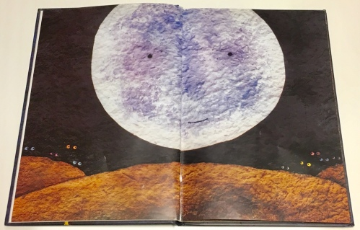

Michael Grejniec es un autor polaco que ha publicado varios álbumes ilustrados infantiles que se caracterizan por sus ilustraciones realizadas con acuarela sobre papel couché. En nuestro país sólo encontramos publicado “¿A qué sabe la luna?”, un súper éxito de la literatura infantil que falta en pocas escuelas y en pocos hogares.

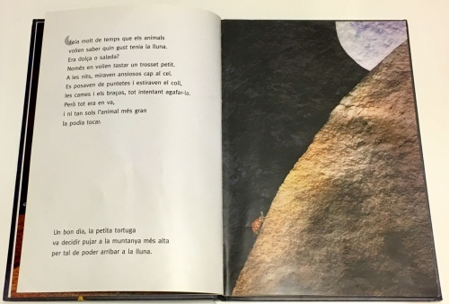

Pocas cosas puedo añadir sobre este álbum ilustrado que no se hayan dicho ya, pero no podía faltar en mi blog de reseñas, así que os daré mi opinión sobre este maravilloso libro cuyo éxito parece que no tiene fin.

Una historia sobre solidaridad, cooperación y trabajo en equipo, donde un grupo de animales se unen para colaborar conjuntamente y así poder alcanzar un objetivo común: llegar hasta la luna para poder saber qué sabor tiene.

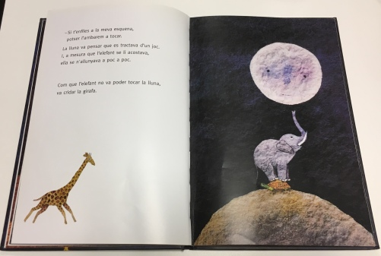

Utilizando los recursos narrativos de la repetición y la acumulación, irán apareciendo hasta ocho animales distintos, y lo harán siempre de la misma forma: aparecen por la esquina de la página en blanco, de tal manera que el niño puede anticipar por donde vendrá el próximo animal y puede participar en el relato de la historia diciendo en voz alta quién es el siguiente en unirse a la torre. Estos dos recursos como ingredientes principales, que permiten la anticipación y que ofrecen la posibilidad de que el peque participe activamente en la narración del cuento, creo que son la clave del éxito de “¿A qué sabe la luna?”.

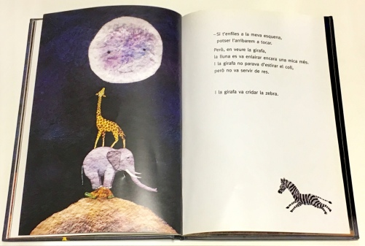

Otro punto de la historia que quiero destacar es la respuesta tan gráfica de la luna cuando finalmente es alcanzada: de repente desaparece la sonrisa que la ha estado acompañando en todo momento y es sustituida por una mueca que siempre me trae la misma pregunta: ¿se enfada/entristece porque la han alcanzado cuando ella se creía a salvo ante el pequeño ratón (orgullo y frustración) o porque le han arrancado un cachito de su cuerpo sin pedirle permiso (ira y decepción)? Mis hijos siempre lo han interpretado como lo segundo, y aunque no sería el mejor ejemplo a mostrar en una historia, siempre se puede aprovechar para reflexionar sobre ello.

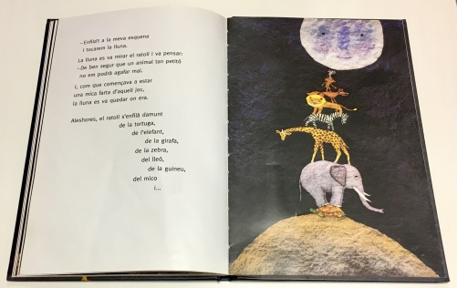

Y hablando del final de la historia, el desenlace me parece de lo más original y creativo, dando la oportunidad de que cada un@ imagine qué sabor tendría la luna para él/ella y dando pie seguro a una sabrosa conversación Un toque mágico para un final redondo que hace del cuento una auténtica preciosidad.

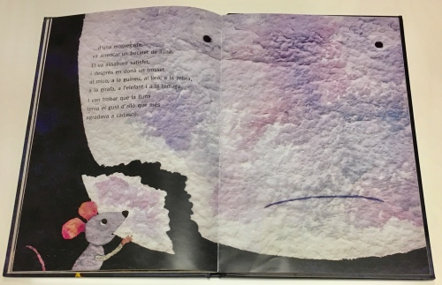

Además, todo esto va acompañado, página a página, de unas maravillosas ilustraciones que parece que se puedan tocar. La técnica del papel maché les da una textura especial y una sensación de profundidad muy real.

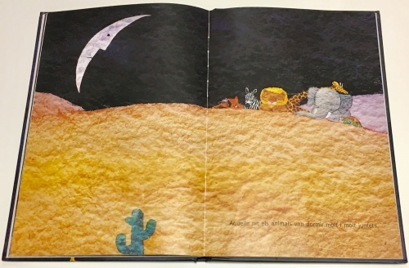

Dicho esto, y siendo esta la primera reseña del año, os informo que, aunque estaba en mi lista de pendientes por reseñar desde el día 0, la he escrito en este momento por ser la elección de Blai, que me ha pedido que fuera su reseña del mes. Así que estreno el 2020 con un clásico elegido bajo el criterio de uno de los más exigentes de mi casa, que tiene claro cuando una historia le gusta y cuando no.

**16.- CIERRE:** Para dar inicio con las actividades los alumnos deberán de realizar dentro de su cuaderno de español un breve dibujo respecto al cuanto leído donde expresen lo entendido respecto a la lectura en sus elementos.Inicio, desarrollo y cierre. Realizando un breve dibujo donde puedan plasmar lo imaginado a través de la lectura.

**Actividad y Tipo de organización: Individual ( x ) Equipo ( ) Grupal ( x )**

**APUNTE:**

Martes 26 de septiembre de 2022.

“¿A que sabe la luna?”

Inicio:

Desarrollo:

Desenlace:

Personajes:

Parte favorita:

Para concluir los alumnos tendrán que resolver las siguientes preguntas generando una pequeña lluvia de ideas en la cual los alumnos compartan lo entendido respecto a la lectura. Resolviendo las siguientes preguntas.

**PREGUNTAS.**

1. ¿Quién fue el primer animal que quería alcanzar la luna?
2. ¿Adonde subió la tortuga para alcanzar la luna?
3. ¿Qué animales ayudaron a la tortuga?
4. ¿Qué hacia la tortuga cada vez que los animales la iban a alcanzar?
5. ¿Cuál fue el ultimo animal que ayudo al plan de la tortuga?
6. ¿Qué le hizo el ratón a la luna?
7. ¿A que sabe la luna?
8. ¿Por qué le sabia a cada uno diferente la luna?

**17.- EVALUACIÓN: Autoevaluación ( X ) Coevaluación ( ) Heteroevaluación ( )**

* **ACTITUDINAL:** Se evaluará que los alumnos logren comprender y reconocer los diferentes tipos de textos.
* **CONCEPTUAL:** Reflexión y comprensión lectora.
* **PROCEDIMENTAL:** Identificación de los diversos tipos de textos mediante preguntas y elementos de un texto (inicio – desarrollo – cierre)

Para finalizar la maestra tendrá que preguntarles a los alumnos que es lo que no les agrado de la historia o que cambiarían de está pidiéndoles que identifiquen que cada una de las personas imaginaron diferentes cosas y que cada una de las historias es única y especial como ellos.

* 

**18.- TAREA: NO HAY TAREA.**

RG-PRI-02-03

VERSIÓN 6



Colegio “Villa de las Flores” S.C.

“Ofreciendo una formación integral para toda la vida”

www.cvf.edu.mx

**PLAN DE CLASE/NOTA TÉCNICA**

**NIVEL: PRIMARIA**

**FECHA: MARTES 27 DE SEPTIEMBRE DE 2022.**

**1.- NOMBRE DEL PROFESOR: Maritza Citlalli Morales Soto GRADO:1 GRUPO: A**

**2.- ASIGNATURA: ESPAÑOL.**

**3.- TRIMESTRE: PRIMER TRIMESTRE.**

**4.- SEMANA: DEL 26 DE SEPTIEMBRE DE 2022 AL 30 DE AGOSTO DE 2022.**

**5.- TIEMPO: 60 MINUTOS.**

**6.- TEMA: “Las personas que trabajan en la escuela” y “Letras y números”**

**7.- PROPÓSITOS: Que los alumnos reconozcan la importancia de conocer las personas que trabajan dentro de su entorno y la función dentro de la escuela para llevar acabo un propósito.**

**8.- COMPETENCIA:** Manejo y uso de la información para el desarrollo optimo dentro de su entorno.

**9.- APRENDIZAJE ESPERADO:** Que los alumnos reconozcan y manejen de manera correcta su entorno para desarrollar de manera correcta sus actividades.

**10.- CONTENIDOS:** Administrativo, compañerismo, entono, instalaciones, señalizaciones y actividades.

**11.- RECURSOS: Nota técnica, plataforma, pizarrón y señalizaciones.**

**12.- MATERIALES: Cuaderno, libro, colores, escuela, instalaciones y personal.**

**13.- IMPLEMENTACIÓN DE ACCIONES DEL P.E.M.C.**

**14.- INICIO:** Para dar inicio con la sesión los alumnos deberán de responder las preguntas realizadas por parte de la maestra **¿Qué es una escuela? ¿Para qué es una escuela? ¿Qué es un compañero? ¿Qué es una maestra? ¿Qué es una función? ¿Qué es un nombre? ¿Qué es una señalización? ¿Pará que sirven la señalización? ¿Qué es una instalación? ¿Para qué sirven las instalaciones?** Estas preguntas las deberán de responder a través de una breve lluvia de ideas dirigida por parte de la maestra la cual les permitirá compartir sus actividades previas respecto a los temas.

**15.- DESARROLLO:** Los alumnos deberán de escuchar con atención la explicación dada por parte de la maestra la cual les permitirá conocer y comprender de mejor manera los conceptos básicos de la lección y la importancia de conocer las personas con las que convivimos y el entorno en el que estamos.

**¿QUÉ ES UNA ESCUELA?**

llamamos escuela, en términos muy amplios, a cualquier establecimiento o [institución](https://concepto.de/institucion/) de [enseñanza](https://concepto.de/ensenanza/), es decir, en la que se imparte cierto tipo de instrucción, ya sea a niños, jóvenes o adultos. Sin embargo, en muchos países el término suele reservarse para la [educación](https://concepto.de/educacion-4/) de los primeros, es decir, para referirse a la escuela primaria.

Cuando hablamos de escuela, al mismo tiempo, podemos estarnos refiriendo a la institución educativa, al procedimiento educativo (o sea, la escolarización) o a la enseñanza impartida propiamente en la escuela.

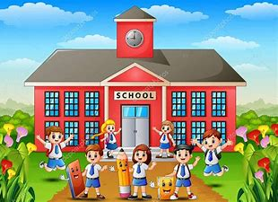

**¿QUÉ ES UNA INSTALACIÓN?**

Las instalaciones son el conjunto de redes y equipos fijos que permiten el suministro y operación de los servicios que ayudan a los edificios a cumplir las funciones para las que han sido diseñados.

**¿QUÉ ES UN COMPAÑERO?**

Cada uno de los individuos de que se compone un cuerpo o una comunidad. Persona que se acompaña con otra para algún fin.

**¿QUÉ ES UN TRABAJADOR?**

El término trabajador refiere a toda persona física que presta sus servicios subordinados a otra institución, o persona u empresa, obteniendo una retribución a cambio de su fuerza de trabajo.

**¿QUÉ ES UNA SEÑALIZACIÓN?**

La señalización corresponde a un sistema de comunicación visual sintetizado en un conjunto de señales o símbolos que cumplen la función de guiar, orientar u organizar a una persona o conjunto de personas en aquellos puntos del espacio que planteen dilemas de comportamiento, como por ejemplo dentro de una gran superficie

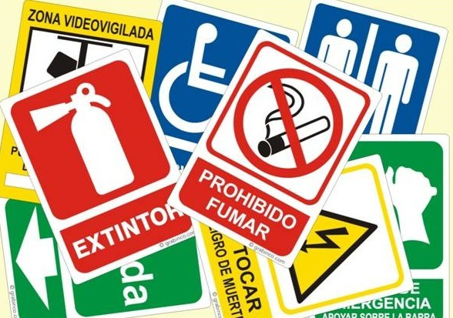

**¿PARA QUE SIRVEN LAS SEÑALIZACIONES?**

La señalización es vital en cualquier lugar en el que se transite, se viaje o incluso se acuda a cenar. Tanto la seguridad y la higiene en general son de manera enunciativa más no limitativa aspectos que salvaguarda y vigila esta materia.

La señalización es una herramienta sumamente efectiva para evitar un accidente siempre que se cuente con toda la necesaria, lo anterior dependiendo del giro o lugar en el que se pretenda colocarla. Cabe mencionar que esto aplica en cualquier lugar del mundo. Por otra parte, señalizar es considerado una obligación sanitaria en lugares de consumo lo que fomenta condiciones de salubridad adecuadas.

La señalización tiene un aspecto preventivo y uno correctivo, de modo que busca evitar accidentes y a la vez regular conductas y reducir riesgos en lugares públicos o en centros de trabajo. Así, la señalización abarca los ramos industrial, empresarial y civil.

Por la importancia de evitar o minimizar los riesgos que esto representa, las autoridades han intervenido de manera rigurosa en el cumplimiento de todas las medidas y normas de seguridad e higiene. Se han establecido consecuencias para aquellos que no las tengan como son una Multa, Clausura temporal o incluso hasta una Clausura Permanente.

**16.- CIERRE: número 14 y 15 del libro de Lengua Materna español SEP.**

**Actividad y Tipo de organización: Individual (x ) Equipo ( ) Grupal ( x)**

**PAGINAS DEL LIBRO.**

**Página número 14.**

1. Leer las instrucciones.
2. Recordar el nombre de la maestra.
3. Recordar las personas que trabajan dentro de la institución.
4. Recordar la función de cada trabajador.
5. Leer las instrucciones.
6. Observar la imagen
7. Observar las personas que están dentro de la institución.
8. Identificar las actividades que están realizando las personas.
9. Observar las instalaciones.
10. Identificar las actividades que se realizan en cada instalación.
11. Compartir respuestas.
12. Corregir si es necesario.

**Página número 15.**

1. Leer las instrucciones.
2. Observar la imagen.
3. Identificar donde hay letras
4. Identificar donde hay números.
5. Encerrar de color rojo los números.
6. Encerrar de color azul las letras.
7. Leer preguntas.
8. Escribir los números o letras que hagan falta dentó de su dibujo.
9. Identificar la importancia de etiquetar las cosas.
10. Compartir respuestas
11. Corregir si es necesario.

**17.- EVALUACIÓN: Autoevaluación ( x ) Coevaluación ( ) Heteroevaluación ( )**

Los alumnos deberán de identificar la importancia y la utilización de conocer el entorno estudiantil, así como las personas que se encuentran dentro de esta para poder tener una seguridad y buena convivencia.

* **ACTITUDINAL: Toma conciencia de los roles de las personas que realiza dentro de la institución.**
* **CONCEPTUAL: Distingue la importancia de conocer su entorno y personas que los rodea. Para su propia seguridad.**
* **PROCEDIMENTAL: Observa y conoce de manera correcta las instalaciones y funciones de estas para desarrollar actividades.**

**18.- TAREA: Realizar del fichero de español SM la ficha numero 3 de español SM.**

RG-PRI-02-03

VERSIÓN 6



Colegio “Villa de las Flores” S.C.

“Ofreciendo una formación integral para toda la vida”

www.cvf.edu.mx

**PLAN DE CLASE/NOTA TÉCNICA**

**NIVEL: PRIMARIA**

**FECHA: MARTES 27 DE SEPTIEMBRE DE 2022.**

**1.- NOMBRE DEL PROFESOR: Maritza Citlalli Morales Soto GRADO:1 GRUPO: A**

**2.- ASIGNATURA: MATEMÁTICAS.**

**3.- TRIMESTRE: PRIMER TRIMESTRE.**

**4.- SEMANA: DEL 26 DE SEPTIEMBRE DE 2022 AL 30 DE AGOSTO DE 2022.**

**5.- TIEMPO: 60 MINUTOS.**

**6.- TEMA: ¿Tienen la misma cantidad?**

**7.- PROPÓSITOS:** Que el alumno logre representar y contar un conjunto de 10 elementos.

8.- COMPETENCIA:

**9.- APRENDIZAJE ESPERADO:** Los alumnos lograran escribir y redactar de manera correcta los números del 1 al 10

**10.- CONTENIDOS:** Conte de números del 1 al 10 representación de números, colección, elementos, conteo, escritura y reconocimiento de números del 1 al 10 haciendo manejo y uso correcto de estos.

**11.- RECURSOS:** Nota técnica, plataforma, pizarrón, plumones y objetos.

**12.- MATERIALES: Cuaderno, libros, colores, copia, frijoles y vasos.**

**13.- IMPLEMENTACIÓN DE ACCIONES DEL P.E.M.C.**

**14.- INICIO:** Para dar inicio con la sesión la maestra realizará unas breves preguntas respecto al tema “Semillas y vasos” y “La caja de sorpresas” **¿Qué es un numero? ¿Qué es representación? ¿Qué número es? ¿Qué es más? ¿Qué es menos? ¿Cómo se llama el número? ¿Cómo se escribe el número? ¿Cómo se escribe el número indicad? ¿Qué es una colección? ¿Qué es un elemento? ¿Qué es a completar?** Estas preguntas se deberán de responder a través de una breve lluvia de ideas dirigida por parte la maestra la cual les permitirá compartir de mejor manera sus aprendizajes previos respecto

**Repasar en grupo los numero del 1 al 10.**

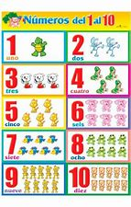

**15.- DESARROLLO:** Para comenzar con las actividades los alumnos deberán de escuchar con atención la explicación dada por la maestra para poder comprender y realizar de manera correcta las actividades indicas.

**QUE ES UNA COLECCIÓN.**

En matemáticas, un conjunto es una colección de elementos considerada en sí misma como un objeto. Los elementos de un conjunto, pueden ser las siguientes: personas, números, colores, letras, figuras, etcétera. Se dice que un elemento (o miembro) pertenece al conjunto si está definido como incluido de algún modo dentro de él.

La colección es un conjunto de elementos o agrupaciones de objetos de cualquier clase.

Se puede entender como conjunto a una colección o agrupación bien definida de objetos de cualquier clase. Los objetos que forman un conjunto son llamados elementos del conjunto (grupo)

**QUE ES UN ELEMENTO.**

Los elementos son aquellos que de manera individual conforman una colección al unirse o al juntarse más de uno mismo que tengan una característica similar.

**EJEMPLO:**

En la siguiente imagen se puede observar una figura geométrica.

Esta figura geométrica es una estrella y como hay varias estrellas a grapadas en una misma imagen se le llama colección ya que tiene una misma característica (similitud).

Pero entre esta agrupación 1: Conformada por que todas las figuras geométricas son estrellas.

Pero dentro de esta agrupación (colección) se puede crear otra agrupación según por otra característica de los elementos.

Agrupación 2: Conformada por el color de la figura geométrica color rojo.

De esta manera se pueden conformar las agrupaciones (colecciones) y estas a su vez se pueden crear otras agrupaciones según sus características.



**QUE ES MAYOR.**

Una colección es mayor que otra si tiene más elementos. El número que representa es mayor.

**QUE ES MENOR.**

Una colección es menor que otra si tiene menos elementos. El número que lo representa es menor.

**EJEMPLO:**

 

La colección tiene 18 mariposas.

La colección tiene 9 mariposas.

Hay más mariposas que libélulas.

18 es mayor que 9.

Hay menos libélulas que mariposas.

9 es menor que 18.

**QUE ES AGREGAR.**

**ES EL COLOCAR MÁS ELEMENTOS A UNA COLECCIÓN. (SUMAR)**

Es una operación básica por su naturalidad, que se representa por el signo de “+” (mas) que consiste en combinar o añadir dos números o más para obtener una cantidad final o total.

La suma es la operación matemática de cambiar o añadir dos números para obtener una cantidad final o total. La suma también puede ser identificada en el proceso de juntar dos conjuntos de objetos con el fin de obtener una sola agrupación.

**QUE ES QUITAR.**

**ES EL DISMINUIR ELEMENTOS DE UNA COLECCIÓN. (RESTAR)**

La resta también conocida como sustracción, es una operación que consiste en sacar, recortar, empequeñecer, reducir o separar algo de un todo.

Una resta es una operación que descompone. Consiste en eliminar una parte de una cantidad.

La resta, también conocida como sustracción, es una operación que consiste en sacar, recortar, empequeñecer, reducir o separar algo de un todo. Restar es una de las operaciones esenciales de la [matemática](https://definicion.de/matematicas/) y se considera como la más simple junto a la [suma](https://definicion.de/suma), que es el proceso inverso.

La resta consiste en el desarrollo de una descomposición: ante una determinada cantidad, debemos eliminar una parte para obtener el resultado, que recibe el nombre diferencia. Por ejemplo: si tengo nueve peras y regalo tres, me quedaré con seis peras (9-3=6). En otras palabras, a la cantidad nueve le quito tres y la diferencia será seis. El primer [número](https://definicion.de/numeros) se conoce como minuendo y el segundo, como sustraendo; por lo tanto: minuendo – sustraendo = diferencia.

**QUE ES COMPARAR.**

Consiste en identificar y articulas semejanzas o diferencias esenciales entre dos o más cantidades para focalizar su propósito especifico.

**EJEMPLO QUITAR ELEMENTOS DE UNA COLECCIÓN.**

Paso 1 identificar la colección: La colección es de globos de colores.

Paso 2 contar uno a uno los globos.



12

11

10

9

8

7

6

5

4

3

2

1

La colección de globos es de 12 elementos en total hay 12 globos.



12 globos

Paso 3 identificar cuantos elementos se quitan.

Se poncharon 4 globos.

Se coloca un tache para saber que se eliminó ese elemento de la colección.



Se empiezan a contar los globos que no tiene tache para saber cuántos globos quedaron.



8

7

6

5

4

3

2

1

**EN TOTAL QUEDARON 8 GLOBOS.**

Para saber este mismo resultado de otra manera se puede hacer una pequeña resta.

12 – 4 = 8

12 globos tenía - 4 globos que se poncharon = 8 globos me quedaron.

**16.- CIERRE:** Los alumnos deberán de realizar las actividades indicadas en la página número 14 y 15 por parte del libro de Matemáticas SEP.

**Actividad y Tipo de organización: Individual ( X ) Equipo ( ) Grupal ( )**

**PÁGINA NÚMERO 14.**

1. **Recordar que es una colección.**
2. **Recordar que es un conteo.**
3. **Identificar que es un conteo.**
4. **Identificar que es una misma cantidad.**
5. **Leer las instrucciones.**
6. **Realizar las actividades indicadas.**
7. **Contar las colecciones.**
8. **Identificar las colecciones que tengan 6 elementos.**
9. **Leer preguntas.**
10. **Responder preguntas.**
11. **Compartir respuestas.**
12. **Corregir si es necesario.**

**Página número 15.**

1. Repasar los números del 1 al 10.
2. Identificar el trazo correcto de los números del 1 al 10.
3. Recortar el recortable numero 1.
4. Contar el numero de puntos.
5. Anotar en el cuaderno el número que representa.
6. Voltear la tarjeta y verificar si la respuesta es correcta.
7. Leer las preguntas.
8. Repasar los números de manera ascendente y descendente.
9. Colocar las tarjetas del lado de los números.
10. Dibujar el numero de puntos que representa el número.

En el cuaderno de matemáticas deberán de realizar el ejercicio indicado por la página número 15 donde deberán de representar los números del 1 al 10 y repasarlos de manera ascendente y descendente.

**APUNTE.**

Martes 27 de septiembre de 2022.

“Números del 1 al 10”

1 – 2 – 3 – 4 – 5 – 6 – 7 – 8 – 9 – 10.

10 – 9 – 8 – 7 – 6 – 5 – 4 – 3 – 2 – 1.

1 uno

2 dos

3 tres

4 cuatro

5 cinco

6 seis

7 siete

8 ocho

9 nueve

10 diez.

**17.- EVALUACIÓN: Autoevaluación ( ) Coevaluación ( ) Heteroevaluación ( )**

* **ACTITUDINAL:** Reconoce y maneja de manera correcta la utilización de los números del 1 al 10.
* **CONCEPTUAL:** identificación y representación de números del 1 al 10.
* **PROCEDIMENTAL:** Conteo de elementos para agregar o quitar y completar una colección de 10 elementos.

**18.- TAREA: Realizar del fichero de matemáticas SM la ficha número 3.**

RG-PRI-02-03

VERSIÓN 6



Colegio “Villa de las Flores” S.C.

“Ofreciendo una formación integral para toda la vida”

www.cvf.edu.mx

**PLAN DE CLASE/NOTA TÉCNICA**

**NIVEL: PRIMARIA**

**FECHA: MARTES 27 DE SEPTIEMBRE DE 2022.**

**1.- NOMBRE DEL PROFESOR: Maritza Citlalli Morales Soto GRADO:1 GRUPO: A**

**2.- ASIGNATURA: Conocimiento del medio.**

**3.- TRIMESTRE: PRIMER TRIMESTRE.**

**4.- SEMANA: DEL 26 DE SEPTIEMBRE DE 2022 AL 30 DE AGOSTO DE 2022.**

**5.- TIEMPO: 60 minutos.**

**6.- TEMA: Reglas del aula y las responsabilidades.**

**7.- PROPÓSITOS: Los alumnos comprenderán la importancia y utilización de las normas de reglas para una sana convivencia y cuidado de las personas dentro de una instalación.**

**8.- COMPETENCIA:** Identificación de reglas y responsabilidades para llevar acabo una sana convivencia.

**9.- APRENDIZAJE ESPERADO:** Que los alumnos logren identificar la importancia de las reglas en la vida diría, así como los beneficios o des ventajas que estos traen al llevarlos o no acabo. .

**10.- CONTENIDOS:** Reglas para convivir, reglas de juegos. Como evitar accidentes.

**11.- RECURSOS: Nota técnica, plataforma, pizarrón, imágenes y salón de clases.**

**12.- MATERIALES: Cuaderno, libro colores, reglamento escolar.**

**13.- IMPLEMENTACIÓN DE ACCIONES DEL P.E.M.C.**

**14.- INICIO:** Para dar inicio con las actividades la maestra realizara unas breve preguntas respecto al tema “Reglas del aula y las responsabilidades” **¿Qué es una convivencia? ¿Qué es una regla? ¿Qué es una sanción? ¿Qué es una convivencia sana? ¿Paraque sirven las reglas? ¿Qué es orden? ¿Qué es una responsabilidad? ¿Qué es una indicación? ¿Qué es una consecuencia positiva? ¿Qué es una consecuencia negativa?** Estas preguntas las deberán de responder a través de una breve lluvia de ideas en las cuales podrán compartir sus aprendizajes previos respecto al tema.

**Ejemplos de una regla de convivencia.**

**15.- DESARROLLO:** Los alumnos deberán de escuchar con atención la explicación dada por parte de la maestra respecto al tema “Las reglas de aula” y “Las responsabilidades” la cual les permitirá conocer y comprender de mejor manera los conceptos básicos respecto a los temas.

**NORMAS DEL SALÓN DE CLASES.**

Un reglamento es el conjunto de normas, instrucciones y prohibiciones que regulan la vida dentro instrucciones educativas, especialmente están destinadas para los alumnos de la comunidad educativa. Su objetivo es fomentar y regular la convivencia de las personas y garantizar la paz a través de un código de conducta adaptada al entorno.

El reglamento escolar como su nombre lo indica, tiene su área de acción dentro de la institución escolar (escuela).

Un reglamento escolar es un conjunto de reglas utilizadas como guía de las conductas que se deben tener dentro de una institución escolar. Dentro de estas normas, se pueden encontrar instrucciones, prohibiciones, horarios e indicaciones sobre cualquier tema relacionado con la vida en la institución.

Las normas dispuestas en dicho reglamento afectan tanto al alumnado como a los profesores y personal de la institución. Su objetivo principal es el de dar lineamientos claros sobre el comportamiento que se debe tener dentro de la institución escolar.

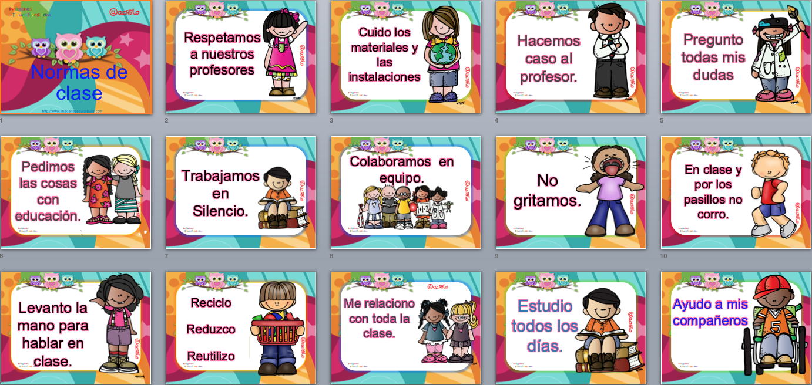

**LAS REGLAS DE CONVIVENCIA.**

Las reglas de convivencia son aquellas que se establecen en una comunidad, lugar de trabajo u hogar, para que la relación entre sus cohabitantes sea cordial y armoniosa. Son normas que tienen como objetivo beneficiar a todos los involucrados de la convivencia, respetando sus derechos y deberes.

No se trata de un manual estándar creado por una institución nacional o internacional, del que todos deben apegarse. Es una guía que cada líder o miembros de comunidades deben diseñar juntos para que cada detalle sea cuidado y no existan discrepancias o inconformidad.

**IMPORTANCIA DE LAS NORMAS DE CONVIVENCIA**

Las reglas de convivencia ayudan a crear un ambiente de respeto y empatía entre los miembros de una comunidad o grupo de personas que deben convivir a diario.

Si en una empresa, casa o edificio no se establecen ciertas reglas, es posible que algunas personas no tomen en serio el respetar la privacidad o derechos de sus vecinos o compañeros. Tampoco podrían apelar a la moral y buenas costumbres, al cuidado de las instalaciones o realizar cualquier otra acción que dañe de alguna manera la convivencia.

Las reglas también funcionan como aval para sancionar a quienes no las cumplen, y con ello lograr que dejen de violarlas. Si no hay reglas no se podría demostrar que ha ocurrido una falta.

Cada grupo o comunidad podrá crear sus propias reglas y velar porque todos las cumplan. Solo los integrantes de las comunidades pueden aprobar o no tales reglas.

**EJEMPLOS DE REGLAS DE CONVIVENCIA**

Hay normas muy sencillas que apenas funcionan como un recordatorio de lo que debe hacer una persona para propiciar el respeto y cordialidad con los demás, otras pueden ser más complejas si intervienen otras reglas, como las del puesto de trabajo, por ejemplo.

Decir por favor y gracias cuando corresponda.

* No gritar.
* Saludar cordialmente.
* Solicitar y esperar el turno de palabra.
* Tratar con respeto y amabilidad a todos los de su entorno.
* Compartir algunos recursos si es posible.
* No maltratar física ni verbalmente a los demás.
* Ser educado al llegar a un lugar.
* Pedir disculpas cuando se cometa un error o daño contra alguien.
* Respetar las creencias de las demás personas.
* No incumplir horarios.
* Escuchar con atención cuando le hablan.
* Ayudar y respetar a los superiores.
* No mentir.
* Ser responsable.
* Respetar lo ajeno y la privacidad de los demás.
* No juzgar a los demás, al menos sin pruebas.
* Aceptar las consecuencias de sus errores.
* Proteger los bienes de la empresa/comunidad.

**RESPONSABILIDADES.**

La responsabilidad es la cualidad que tiene aquel individuo que cumple sus obligaciones o promesas y asume las consecuencias de sus actos, cuando los realiza de manera consciente e intencionada.

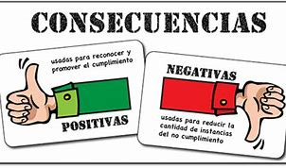

**¿QUE LA CONSECUENCIA POSITIVA Y NEGATIVA?**

Las consecuencias se producen inmediatamente después de una conducta y pueden ser positivas o negativas. Las consecuencias positivas son, por ejemplo, las recompensas. Las consecuencias negativas pueden ser ignorar un comportamiento o poner a su hijo en tiempo fuera.

**¿QUÉ ES CONSECUENCIA POSITIVA?**

Una consecuencia positiva, a que frecuentemente se refiere como un refuerzo, es una manera de aumentar la posibilidad de que una conducta ocurra en el futuro. Consecuencias positivas deben de ser: Algo que el estudiante entiende como agradable o gratificante.

**¿QUÉ ES UNA CONSECUENCIA NEGATIVA?**

Una consecuencia negativa es una manera a través de la cual un maestro puede disminuir la posibilidad de que un comportamiento se vuelva a repetir. Las consecuencias negativas deben ser: Lógicas al comportamiento no deseado. Aplicadas inmediatamente después de que sucede el comportamiento.

**16.- CIERRE:** Al finalizar con las actividades los alumnos deberán de realizar las actividades indicadas por parte del libro de Conocimiento del Medio SEP. Primer grado páginas número 12 y 13.

**Actividad y Tipo de organización: Individual ( ) Equipo ( ) Grupal ( x )**

**PÁGINA NÚMERO 13.**

1. Recordar que es una regla.
2. Identificar la importancia de las reglas.
3. Leer las instrucciones.
4. Observar la imagines
5. Identificar lo sucedido en las imágenes
6. Leer las preguntas.
7. Responder preguntas.
8. Compartir respuestas.
9. Corregir si es necesario.

**PÁGINA NÚMERO 13.**

1. Leer las instrucciones-
2. Observar las imágenes.
3. Leer las oraciones.
4. Unir con diferentes colores la oración con la imagen correspondiente.
5. Leer pregunta
6. Responder pregunta
7. Compartir respuestas, ´
8. Corregir si es necesario.

Los alumnos deberán de realizar dentro de su cuaderno de conocimiento del medio el concepto básico de reglas y la importancia de estas dentro de un salón de clases para llevar acabo una convivencia sana.

**APUNTE.**

Martes 27 de septiembre de 2022.

Las reglas del salón

Las reglas del salón de clases son una serie de condiciones que son elaboradas con el fin de mantener el orden y la armonía del grupo estudiantil. Con ellas, el profesor puede dictar los derechos, deberes y reglamentos diarios de los escolares.

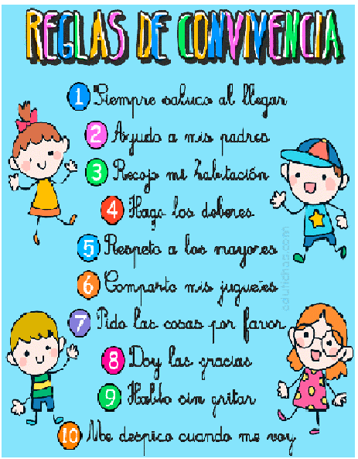

**17.- EVALUACIÓN: Autoevaluación ( ) Coevaluación ( x ) Heteroevaluación ( )**

* **ACTITUDINAL:** Identificar la utilización de las reglas consecuencias positivas y negativas.
* **CONCEPTUAL:** Identificación y reconocimiento de la implementación de las reglas.
* **PROCEDIMENTAL: Convivencia sana, escucho, comparto y acuerdo.**

**18.- TAREA: Realizar la página número 14 y 15 del libro de Conocimiento del Medio SEP.**